**КИЇВСЬКИЙ НАЦІОНАЛЬНИЙ УНІВЕРСИТЕТ**

**імені ТАРАСА ШЕВЧЕНКА**

**ФАКУЛЬТЕТ ІНФОРМАЦІЙНИХ ТЕХНОЛОГІЙ**

**Кафедра прикладних інформаційних систем**

**Звіт до практичної роботи №1**

**з курсу**

**«Програмування застосунків Java»**

*студента 4 курсу*

*групи ПП-42*

*спеціальності 122 «Комп'ютерні науки»*

*ОП «Прикладне програмування»*

Решетник Денис

**Київ – 2022**

**Практична робота №1**

**Тема:** основи синтаксису, типи даних та операції в Java.

**Мета:** навчитись використовувати типи даних та операції в Java.

**Завдання**

*Блок 1*

1. Написати програму повного дослідження коренів лінійного рівняння

ax + b = 0. Якщо коренів немає або безліч, то програма має вивести текстове повідомлення про це. Інакше має бути виведений корінь.

package block1;  
  
import java.util.Scanner;  
  
public class Main {  
 public static void main(String[] args) {  
 System.out.println("ax + b = 0");  
 Scanner scanner = new Scanner(System.in);  
 System.out.print("Enter a: ");  
 double a = scanner.nextDouble();  
 System.out.print("Enter b: ");  
 double b = scanner.nextDouble();  
 final double EPS = 1e-12;  
 if (Math.*abs*(a) < EPS) { // a = 0  
 if (Math.*abs*(b) < EPS) { // b = 0  
 System.out.println("х є R");  
 } else {  
 System.out.println("No roots");  
 }  
 } else {  
 double x = -b / a;  
 System.out.println("x = " + x);  
 }  
 }  
}

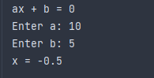

*Блок 2*

1. Випадковим чином генерується масив чисел розміру n. Користувач

вводить числа a і b. Замінити елемент масиву на суму його сусідів, якщо

елемент масиву парний і номер його лежить в проміжку від a до b.

package block2;  
  
import java.util.Arrays;  
import java.util.Scanner;  
  
public class Main {  
 public static void main(String[] args) {  
 Scanner scanner = new Scanner(System.in);  
 System.out.print("Enter n: ");  
 int n = scanner.nextInt();  
 System.out.println("Enter a: ");  
 int a = scanner.nextInt();  
 System.out.println("Enter b: ");  
 int b = scanner.nextInt();  
  
 int[] array = new int[n];  
 for(int i = 0; i < array.length; i++){  
 array[i] = (int) (Math.*random*() * 100);  
 }  
  
 System.out.println("Created array: " + Arrays.*toString*(array));  
  
 for(int i = a; i < b; i++){  
 if(array[i] % 2 == 0){  
 array[i] = array[i - 1] + array[i + 1];  
 }  
 }  
  
 System.out.println("Array after changes: " + Arrays.*toString*(array));  
  
  
 }  
}

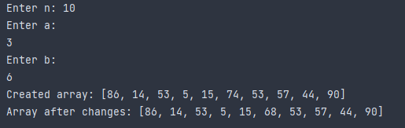

*Блок 3*

1. Обчисліть суму і кількість додатних елементів матриці розмірністю

n×n, що знаходяться над головною діагоналлю..

package block3;  
  
import java.util.Arrays;  
import java.util.Scanner;  
  
public class Main {  
 public static void main(String[] args) {  
 Scanner scanner = new Scanner(System.in);  
 System.out.print("Enter n: ");  
 int n = scanner.nextInt();  
 int[][] matrix = new int[n][n];  
  
 for(int i = 0; i < n; i++){  
 for(int j = 0; j < n; j++){  
 matrix[i][j] = (int) (-100 + Math.*random*() * 200);  
 }  
 }  
  
 for(int[] a : matrix){  
 System.out.println(Arrays.*toString*(a));  
 }  
  
 int count = 0;  
 int sum = 0;  
 for(int i = 0; i < n - 1; i++){  
 for(int j = i + 1; j < n; j++){  
 if(matrix[i][j] > 0){  
 count++;  
 sum += matrix[i][j];  
 }  
 }  
 }  
  
 System.out.println("Count: " + count);  
 System.out.println("Sum: " + sum);  
 }  
}

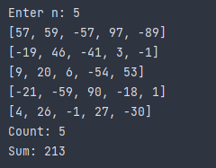

*Блок 4*

1. Характеристикою рядка цілочисельної матриці розмірності n×m назвемо суму її додатних парних елементів. Переставляючи рядки заданої матриці, розташувати їх відповідно до зростання їх характеристик.

package block4;  
  
import java.util.Arrays;  
import java.util.Scanner;  
  
public class Main {  
 public static void main(String[] args) {  
 Scanner scanner = new Scanner(System.in);  
 System.out.print("Enter n: ");  
 int n = scanner.nextInt();  
 System.out.print("Enter m: ");  
 int m = scanner.nextInt();  
 int[][] matrix = new int[n][m];  
  
 for(int i = 0; i < n; i++){  
 for(int j = 0; j < m; j++){  
 matrix[i][j] = (int) (10 + Math.*random*() * 80);  
 }  
 }  
  
 for(int[] a : matrix){  
 System.out.println(Arrays.*toString*(a));  
 }  
 System.out.println();  
  
 for(int[] a : matrix){  
 System.out.println(Arrays.*toString*(a) + " sum: " + *sum*(a));  
 }  
  
 System.out.println();  
 *bubbleSort*(matrix);  
 for(int[] a : matrix){  
 System.out.println(Arrays.*toString*(a));  
 }  
  
  
  
 }  
  
 static void bubbleSort(int[][] arr)  
 {  
 int n = arr.length;  
 for (int i = 0; i < n - 1; i++)  
 for (int j = 0; j < n - i - 1; j++)  
 if (*sum*(arr[j]) > *sum*(arr[j + 1])) {  
 // swap arr[j+1] and arr[j]  
 int[] temp = arr[j];  
 arr[j] = arr[j + 1];  
 arr[j + 1] = temp;  
 }  
 }  
  
 static int sum(int[] arr){  
 return Arrays.*stream*(arr).sum();  
 }  
}

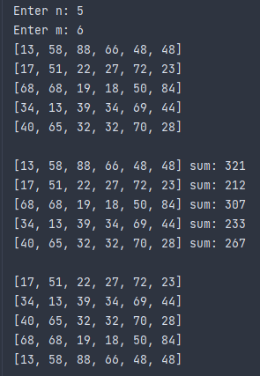

*Блок 5 – Обробка рядків*

1. За правилами машинопису після коми в тексті завжди ставиться символ пробілу. Скласти програму виправлення такого типу помилок (відсутність пробілу) в тексті.

package block5;  
  
public class Main {  
 public static void main(String[] args) {  
 String text = "Hello, world! How are you? I`m fine,and you?";  
 System.out.println(text);  
 System.out.println(text.replaceAll(",", ", ").replaceAll(" {2}", " "));  
 }  
}

**

*Блок 6 – Використання регулярних виразів*

1. Знайти та підрахувати кількість всіх послідовностей символів «авто» в різних контекстах, як наприклад: «авто», «автомат», «автовокзал», «тавтологія», «мініавто» і т. ін.

package block6;  
  
public class Main {  
 public static void main(String[] args) {  
 String text = "авто, автомат, автовокзал, тавтологія, мініавто, автоматично, куля, круг, коло";  
 String[] arr = text.split(" ");  
 int count = 0;  
 for(String s : arr){  
 if(s.contains("авто"))  
 count++;  
 }  
  
 System.out.println("Count: " + count);  
 }  
}



**Висновок**

Виконуючи дану лабораторну роботу я навчився працювати з різними типами даних в мові програмування Java. Опанував навички роботи з одновимірними та двовимірними масивами. Навчився працювати з рядковим типом даних, а також освоїв роботу регулярних виразів.